6-2
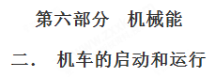
一．选择题
1．（2018江西赣中南五校联考）质量为 m 的汽车在平直路面上启动，启动过程的速度—时间图象如图所示.从 t1 时刻 起汽车的功率保持不变，整个运动过程中汽车所受阻力恒为F_{f}，则
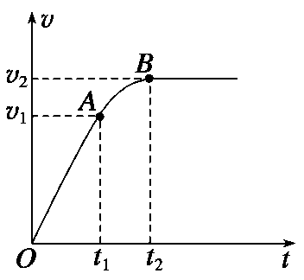
A.0～t1 时间内，汽车的牵引力做功的大小等于汽车动能的增加量
B.t1～t2 时间内，汽车的功率等于(m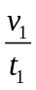+F_{f})v₁
C.汽车运动的最大速度v₂=(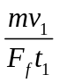+1)v_{1[来源:学科网][来源:学§科§网Z§X§X§K]}
D.t1～t2 时间内，汽车的平均速度等于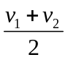
【参考答案】BC
【命题意图】本题考查汽车的启动、动能定理、速度图象、功率及其相关的知识点，意在考查运用相关知识解决实际问题的能力。
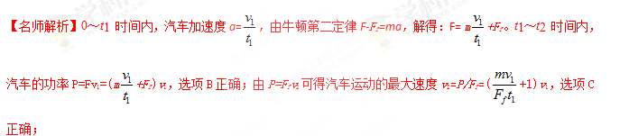
根据动能定理，0～t1 时间内，汽车的牵引力做功的大小减去克服阻力做功等于汽车动能的增加量，选项A错误；t1～t2 时间内，汽车的平均速度大于，选项D错误。
2.（2018湖南怀化期中联考）一起重机的钢绳由静止开始匀加速提起质量为m的重物，当重物的速度为v₁时，起重机的有用功率达到最大值P，此后，起重机保持该功率不变，继续提升重物，直到以最大速度v₂匀速上升为止，则整个过程中，下列说法正确的是
A．重物的最大速度 v₂＝
B．重物匀加速运动的加速度为
C．钢绳的最大拉力为
D．钢绳的最大拉力为
【参考答案】AD
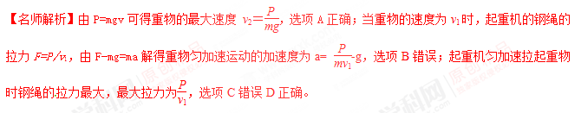
3.(2017·襄阳模拟)武广高铁已通车运行，速度最高可达390 km/h，转弯时的半径达到了8 km。若机车在运行过程中所受的阻力大小始终不变，在某一段直线轨道上匀加速运动的过程中，下列说法正确的是( )
A.机车输出功率不变
B.机车输出功率逐渐增大
C.机车一直匀加速运动，直到最大速度
D.在任意两相等的时间内，机车动能变化相同
【参考答案】B
【名师解析】匀加速运动合外力F为定值，又因为阻力不变，故牵引力不变，由P＝Fv，v逐渐增大，所以P增大，故选项A错误，B正确；当功率达到额定功率后，机车的功率就不能增大，要增大速度，则要减小牵引力，当牵引力等于阻力时，机车速度达到最大值，所以机车匀加速运动过程达不到最大速度，故选项C错误；ΔE_{k}＝W_{合}＝(F－F_{f})s，在任意相等时间内，F、F_{f}、a都是定值，因为物体做匀加速运动，故在任意相等时间内，s不同，ΔE_{k}不同，故选项D错误。
4．(2016·江苏盐城高三模拟)把动力装置分散安装在每节车厢上，使其既具有牵引动力，又可以载客，这样的客车车厢叫做动车。而动车组是几节自带动力的车厢(动车)加几节不带动力的车厢(也叫拖车)编成一组。假设动车组运行过程中受到的阻力与其所受重力成正比，每节动车与拖车的质量都相等，每节动车的额定功率都相等。若2节动车加6节拖车编成的动车组的最大速度为120 km/h，则9节动车加3节拖车编成的动车组的最大速度为( )
A．120 km/h B．240 km/h [来源:Z*xx*k.Com]
C．360 km/h D．480 km/h
【参考答案】C
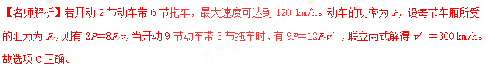
5．(2016·曲阜师大附中高三一检)有一辆新颖电动汽车，总质量为1 000 kg。行驶中，该车速度在14～20 m/s范围内保持恒定功率20 kW不变。一位同学坐在驾驶员旁边观察车内里程表和速度表，记录了该车在位移120～400 m范围内做直线运动时的一组数据如下表，设汽车在上述范围内受到的阻力大小不变，则( )
s/m | 120 | 160 | 200 | 240 | 280 | 320 | 360 | 400
v/(m·s^{－1}) | 14.5 | 16.5 | 18.0 | 19.0 | 19.7 | 20.0 | 20.0[来源:学*科*网] | 20.0
A.该汽车受到的阻力为1 000 N
B．位移120～320 m过程牵引力所做的功约为9.5×10⁴ J
C．位移120～320 m过程经历时间约为14.75 s
D．该车速度在14～20 m/s范围内可能做匀加速直线运动
【参考答案】AC
【名师解析】汽车最后匀速行驶，由P＝F_{f}v_{m}得，F_{f}＝ N＝1 000 N，则A正确；汽车位移120～320 m过程中牵引力做功W，由动能定理得，W－F_{f}·(320 m－120 m)＝mv－mv，代入数据得W＝2.95×10⁵ J，则B错误；设汽车位移120～320 m过程经历时间为t，由动能定理得，Pt－F_{f}·(320 m－120 m)＝mv－mv，代入数据得，t＝14.75 s，则C正确；汽车速度在14～20 m/s范围内，功率不变，做变加速直线运动，则D错误。
6．(2016·福建福州高三期中)质量为m的汽车行驶在平直的公路上，在运动过程中所受阻力不变。当汽车的加速度为a，速度为v时发动机的功率为P₁，则当功率恒为P₂时，汽车行驶的最大速度为( )
A. B.
C. D.
【参考答案】B
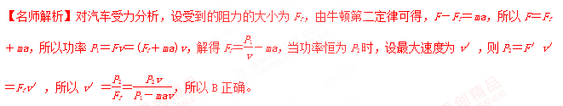
7．(2016·温州五校高三联考)一辆总质量为1 500 kg的汽车，由静止开始沿平直公路以额定功率P＝90 kW启动，并保持额定功率行驶。汽车匀速运动过程中，突然发现前方有障碍物，立即以大小5 m/s²的加速度开始刹车，汽车最后停下来，整个过程中，汽车位移为765 m，刹车之前汽车受到的阻力恒为3 000 N。汽车刹车过程位移大小和汽车保持额定功率运动的时间分别是( )
A．90 m 30 s B．60 m 20 s
C．60 m 30 s D．90 m 20 s
【参考答案】A
【名师解析】由题意知，汽车以额定功率匀速行速时，牵引力与阻力大小相等，故可知汽车匀速行驶的速度v＝＝m/s＝30 m/s，因为汽车匀减速运动的加速度大小a＝5 m/s²，所以根据匀变速直线运动规律知，汽车刹车的位移x₂＝＝＝90 m；在汽车刹车前的运动过程中只有摩擦力与牵引力对汽车做功，根据动能定理有，Pt－F_{f}(x－x₂)＝mv²－0，解得，汽车保持额定功率行驶的时间t＝30 s，故A正确。
二、计算题
汽车发动机的额定功率为60 kW，汽车的质量为5×10³ kg，汽车在水平路面上行驶时，阻力是车重力的0.1倍(g取 10 m/s²)，试求：
(1)若汽车保持额定功率不变从静止启动，汽车所能达到的最大速度是多大？当汽车的加速度为2 m/s²时速度是多大？
(2)若汽车从静止开始，保持以0.5 m/s²的加速度做匀加速直线运动，这一过程能维持多长时间？
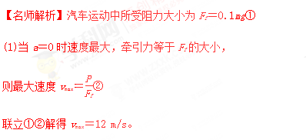
设汽车加速度为2 m/s²时牵引力为F₁
由牛顿第二定律得F₁－F_{f}＝ma③
此时汽车速度v₁＝④
联立③④并代入数据得v₁＝4 m/s。
(2)当汽车以加速度a′＝0.5 m/s²匀加速运动时，设牵引力为F₂
由牛顿第二定律得F₂－F_{f}＝ma′⑤
汽车匀加速过程所能达到的最大速度v_{t}＝⑥
联立①⑤⑥并代入数据解得t＝＝16 s。
答案 (1)12 m/s 4 m/s (2)16 s
2．(2016·陕西西安高三期末)(20分)额定功率为80 kW的汽车，在平直的公路上行驶的最大速度是20 m/s，汽车的质量是2 t，如果汽车从静止开始做匀加速直线运动，加速度的大小是2 m/s²，运动过程中阻力不变。求：
(1)汽车受到的阻力大小；
(2)3 s末汽车的瞬时功率；
(3)汽车维持匀加速直线运动的时间。
【名师解析】(1)当汽车达最大速度时，加速度为零，牵引力的大小等于阻力的大小，即F_{f}＝＝N＝4×10³ N；
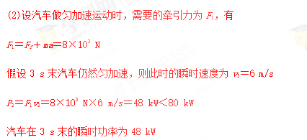
(3)汽车做匀加速运动时，牵引力恒定，随着车速的增大，汽车的输出功率增大，当输出功率等于额定功率时的速度是汽车做匀加速运动的最大速度，设为v₁，
有v₁＝＝＝10 m/s
则汽车维持匀加速运动的时间为t＝＝s＝5 s
答案 (1)4×10³ N (2)48 kW (3)5 s
3.下表是一辆电动车的部分技术指标，其中的额定车速是指电动车满载的情况下，在平直道路上以额定功率匀速行驶时的速度。
额定车速 | 18 km/h | 电源输出电压 | ≥36 V
整车质量 | 40 kg | 充电时间 | 6～8 h
载重 | 80 kg | 电动机的额定输出功率 | 180 W
电源 | 36 V/12 Ah | 电动机的额定工作电压/电流 | 36 V/6 A
请根据表中的数据，完成下列问题(g取10 m/s²)。
(1)在行驶的过程中，电动车受到的阻力是车重(包括载重)的k倍，假定k是定值，试推算k的大小；
(2)若电动车以额定功率行驶，求速度为3 m/s时的加速度是多少？
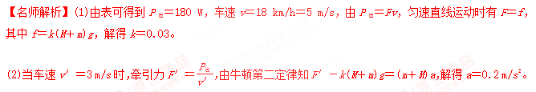
答案 (1)0.03 (2)0.2 m/s²
4．(2016·河北唐山模拟)(20分)动车组是城际间实现小编组、大密度的高效运输工具，以其编组灵活、方便、快捷、安全、可靠、舒适等特点而备受世界各国铁路运输和城市轨道交通运输的青睐。几节自带动力的车厢加几节不带动力的车厢编成一组，就是动车组。假设有一动车组由六节车厢连接而成，每节车厢的总质量均为m＝8×10⁴ kg。其中第一节、第二节带动力，他们的额定功率分别是P₁＝2×10⁷ W和P₂＝1×10⁷ W(第一节车厢达到额定功率如功率不够用时启动第二节车厢)，车在行驶过程中阻力恒为重力的0.1倍(g＝10 m/s²)
(1)求该动车组的最大行驶速度；
(2)若列车以1 m/s²的加速度匀加速启动，求t＝10 s时，第一节和第二节车厢之间拉力大小。
【名师解析】(1)对整列动车，当前两车都输出额定功率且总牵引力等于总阻力时，动车速度最大P₁＋P₂＝F_{f}v_{m}，F_{f}＝0.1×6mg
得v_{m}＝＝m/s＝62.5 m/s。
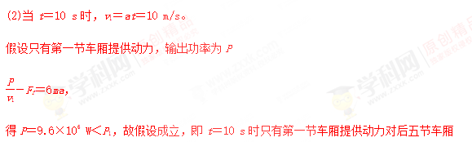
F－F_{f2}＝5ma
F_{f2}＝0.1×5mg
解得，F＝8×10⁵ N。
答案 (1)62.5 m/s (2)8×10⁵ N[来源:Zxxk.Com]
5．(2015·四川理综，9)(20分)严重的雾霾天气，对国计民生已造成了严重的影响，汽车尾气是形成雾霾的重要污染源，“铁腕治污”已成为国家的工作重点。地铁列车可实现零排放，大力发展地铁，可以大大减少燃油公交车的使用，减少汽车尾气排放。
若一地铁列车从甲站由静止启动后做直线运动，先匀加速运动20 s达最高速度72 km/h，再匀速运动80 s，接着匀减速运动15 s到达乙站停住。设列车在匀加速运动阶段牵引力为1×10⁶ N，匀速运动阶段牵引力的功率为6×10³ kW，忽略匀减速运动阶段牵引力所做的功。
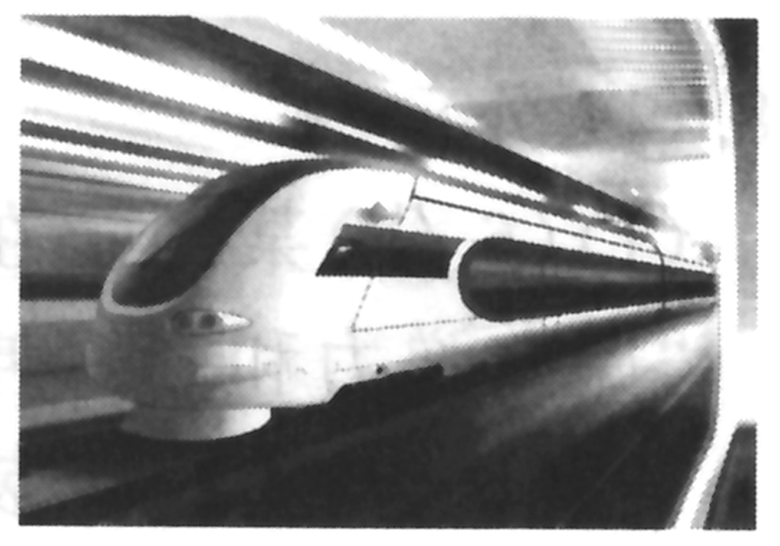
(1)求甲站到乙站的距离；
(2)如果燃油公交车运行中做的功与该列车从甲站到乙站牵引力做的功相同，求公交车排放气态污染物的质量。(燃油公交车每做1焦耳功排放气态污染物3×10^{－6}克)
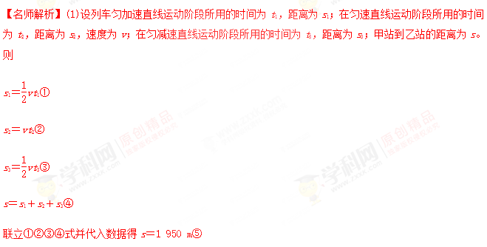
(2)设列车在匀加速直线运动阶段的牵引力为F，所做的功为W₁；在匀速直线运动阶段的牵引力的功率为P，所做的功为W₂。设燃油公交车做与该列车从甲站到乙站相同的功W，将排放气态污染物质量为M。则W₁＝Fs₁⑥
W₂＝Pt₂⑦
W＝W₁＋W₂⑧
M＝(3×10^{－9} kg·J^{－1})·W⑨
联立①⑥⑦⑧⑨式并代入数据得M＝2.04 kg⑩
答案 (1)1 950 m (2)2.04 kg
6．（8分）近年来全国多地雾霾频发，且有愈演愈烈的趋势，空气质量问题备受关注，在雾霾天气下，能见度下降，机动车行驶速度降低，道路通行效率下降，对城市快速路、桥梁和高速公路的影响很大。如果路上能见度小于200米，应开启机动车的大灯、雾灯、应急灯，将车速控制在60km／h以下，并与同道前车保持50米的车距；当能见度小于100米时，驾驶员将车速控制在40km／h以下，车距控制在100米。已知汽车保持匀速正常行驶时受到地面的阻力为车重的0．1倍，刹车时受到地面的阻力为车重的0．5倍，重力加速度为g＝10m／s²（空气阻力忽略不计），则：
（1）若汽车在雾霾天行驶的速度为v＝54km／h，则刹车后经过多长时间才会停下来?
（2）若前车因故障停在车道上，当质量为m＝1300kg的后车距已经停止的前车为90m时紧急刹车，刚好不与前车相撞，则后车正常行驶时的功率为多大?
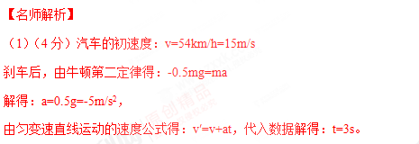
（2）（4分）由动能定理得：－f₂s=0－mv₀²，阻力：f₂=k₂mg，
代入数据解得：v₀=30m/s，
正常行驶时，F-f₁=0，f₁=k₁mg=0.1mg，
功率：P=Fv₀=0.1×1300×10×30=39000W=39kW。

